|  |  |  |
| --- | --- | --- |
| **“Технологии Интернет” Лабораторная работа №3**  «Web программирование на клиентской стороне» | Студент | Князев А.А. |
| Группа | ИВТ-460 |
| Проверил | Стуров Д.А. |
| Оценка |  |

**Цель работы:** Изучить основные способы и приёмы публикации баз данных в Internet. Научиться создавать приложения стороны сервера для публикации баз данных в Internet.

**Задание:** Разработать Web программу удовлетворяющую следующему описанию:

“Напишите программу, осуществляющую публикацию БД из одной таблицы. Программа должна формировать документ HTML с таблицей, содержащей все записи таблицы БД, и возможностью перехода к документу HTML, содержащему подробную информацию об одной записи. Программа должна предоставлять возможность добавления, удаления и модификации записей в таблице, а также поиска записей с выдачей результатов поиска в виде таблицы найденных записей”.

**Описание:**

Разработанная программа является приложением серверной стороны веб-сервиса, и представляет собой клиенто-ориентированный интерфейс для удобного и защищенного взаимодействия администратора данного веб-сервиса с базой данных последнего.

Фактически это сайт, являющийся административной панелью некоего интернет-магазина.

Необходимость разработки и реализации подобной программы обусловлена двумя главными факторами:

1. Обычно администраторами интернет-магазинов с узкой, специфичной или просто малочисленной клиентской аудиторией являются сами владельцы данного интернет магазина. Тогда не исключено, что хозяева данного ресурса в большей степени знакомы с экономической стороной вопроса, и имеют мало опыта (или вовсе не имеют его) в области программирования и взаимодействия с базами данных.
2. При наличии сложноструктурированных баз данных взаимодействие с ними является достаточно затруднительным, и нарушение целостности отдельных записей в случае обычной работы не исключено.

Так применение данной административной панели значительно исправляет и упрощает ситуацию в двух вышеперечисленных случаях. Тем, обеспечивается ограничение доступа от нежелательного воздействия администратора на некоторые недопустимые для него области данных (таких как, например, количество и стоимость товаров покупателей), и позволяет ему быстро и удобно взаимодействовать с базами данных вышеобозначенного веб-сервиса.

**Реализация:**

Таким образом, разработано веб приложение позволяющее осуществлять все основные операции по взаимодействию с (условно обозначенной) базой данных.

К числу таковых относится: предоставление данных пользователю (администратору), добавление новых данных, редактирование, удаление и поиск данных.

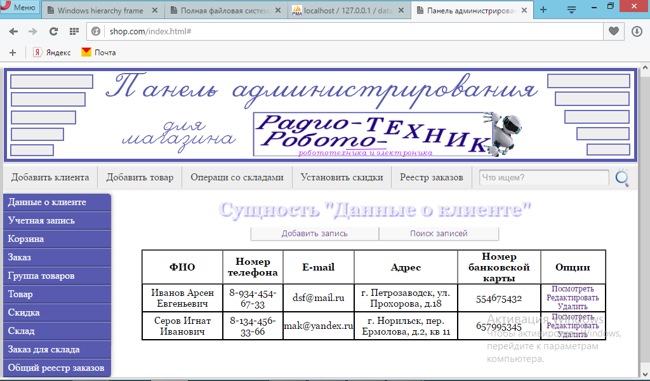

Рисунок 1 – Представление данных из БД  
(Список клиентов интернет-магазина)

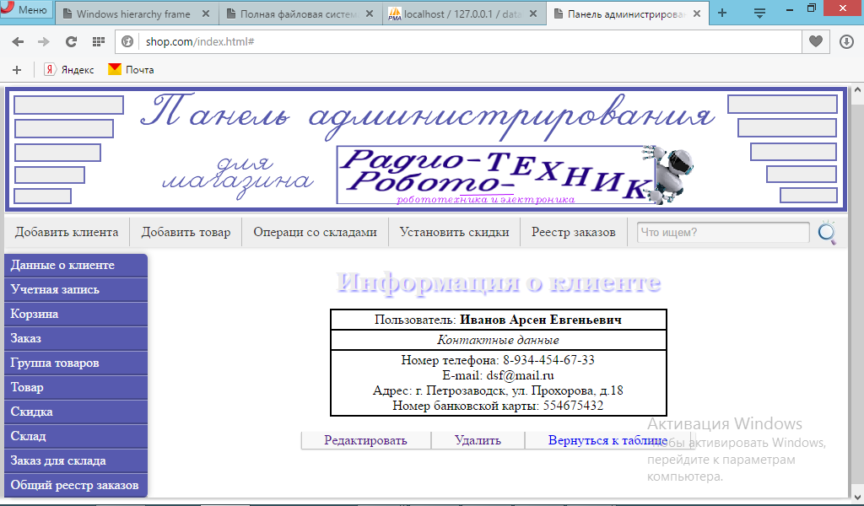

Рисунок 2 – Представление данных из БД  
(Информация о клиенте интернет-магазина)

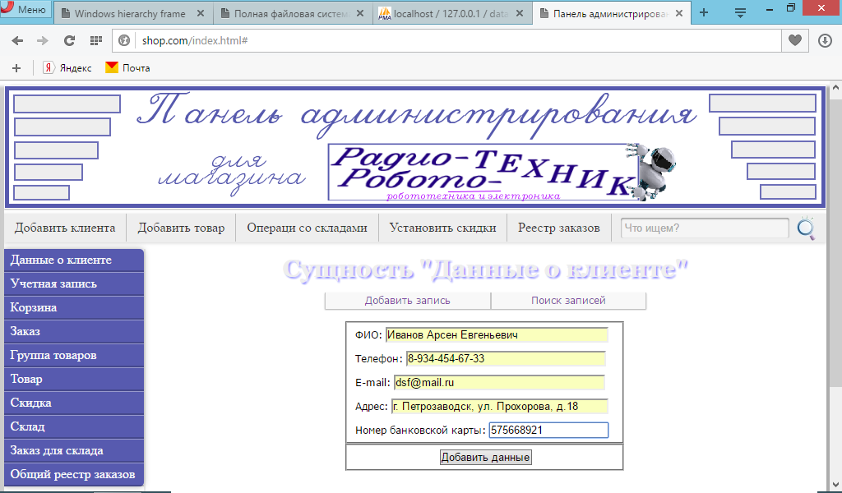

Рисунок 3 – Добавление новой записи в БД  
(Запись о новом клиенте)

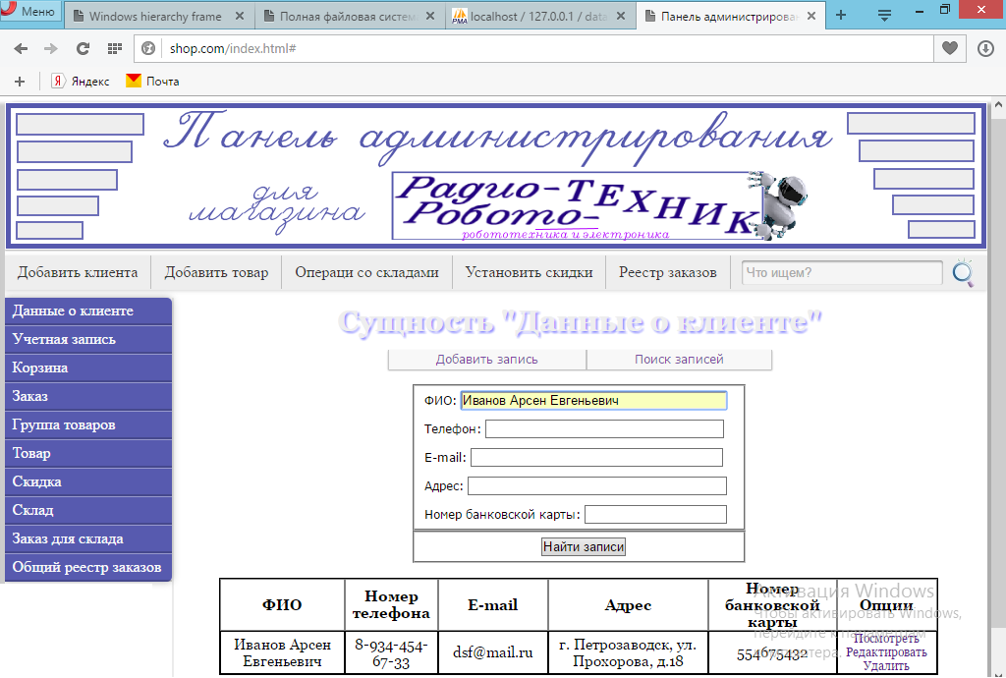

Рисунок 4 – Поиск записей в БД  
(Данные о клиенте)

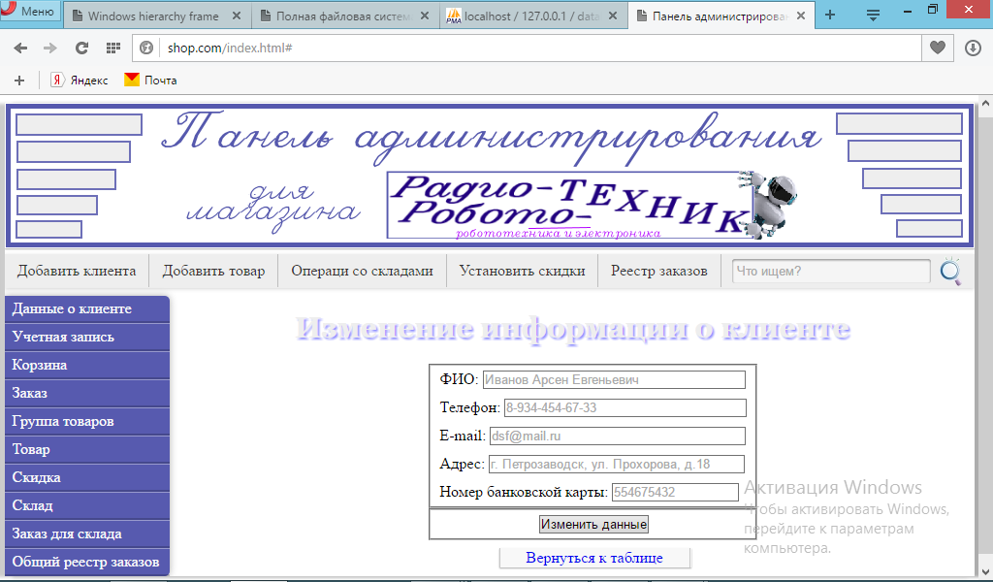

Рисунок 5 – Редактирование записей из БД  
(Данные клиента)